муниципальное общеобразовательное учреждение
«Солодушинская средняя школа»
Николаевского муниципального района Волгоградской области
404046 Волгоградская область, Николаевский район, село Солодушино, ул. Советская , 14
телефон: 8-(84494)-5-21-35, е-mail: solshcool@mail.ru
ОКПО 39321619 ИНН 3418006638 ОГРН 1023405162593
«»»»»»»»»»»»»»»»»»»»»»»»»»»»»»»»»»»»»»»»»»»»»»»»»»»»»»»»»»»»»»»»»»»»»»»»»»»»»»»»»»»»»»»»»»»»»»»»»»»»»»»»»»»»»»»»»»»»

№ 166 от 17.09.2018 г.

Информация
о мероприятиях, проведенных в рамках Всероссийского Дня трезвости
МОУ «Солодушинская СШ»

11 сентября в МОУ «Солодушинская СШ» прошел День трезвости.
В целях борьбы с алкогольной зависимостью и популяризацией трезвого образа жизни были проведены различные мероприятия:
- уроки культуры здоровья, классные часы, бесед;
- акции «За здоровый образ жизни», демонстрация презентаций, видеороликов, посвященных здоровому образу жизни, развитию физкультуры, спорта и раздача информационных листовок;
- час информации «Опасные напитки»;
- спортивные эстафеты «За здоровый образ жизни».

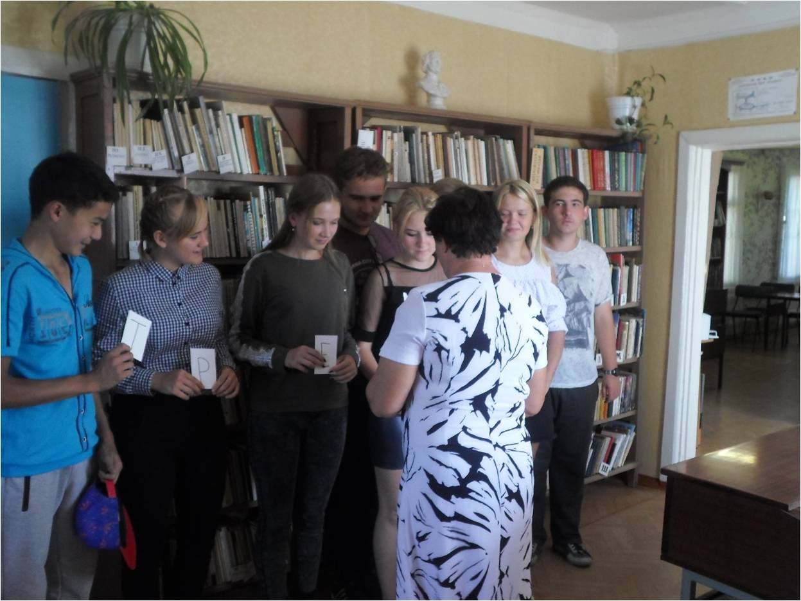
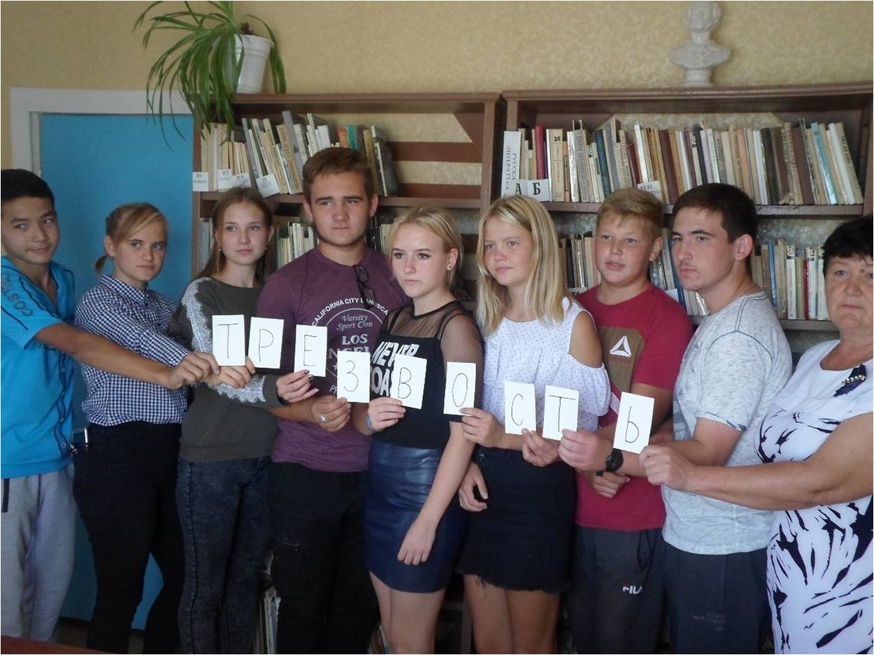
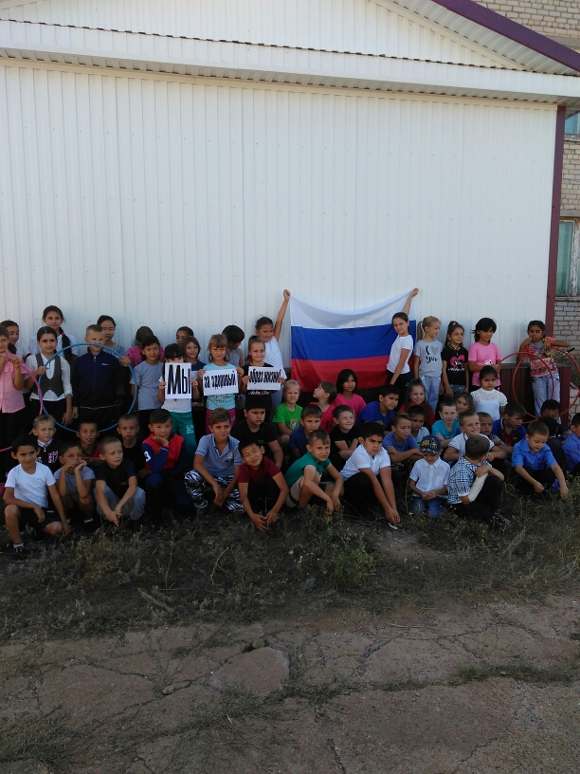
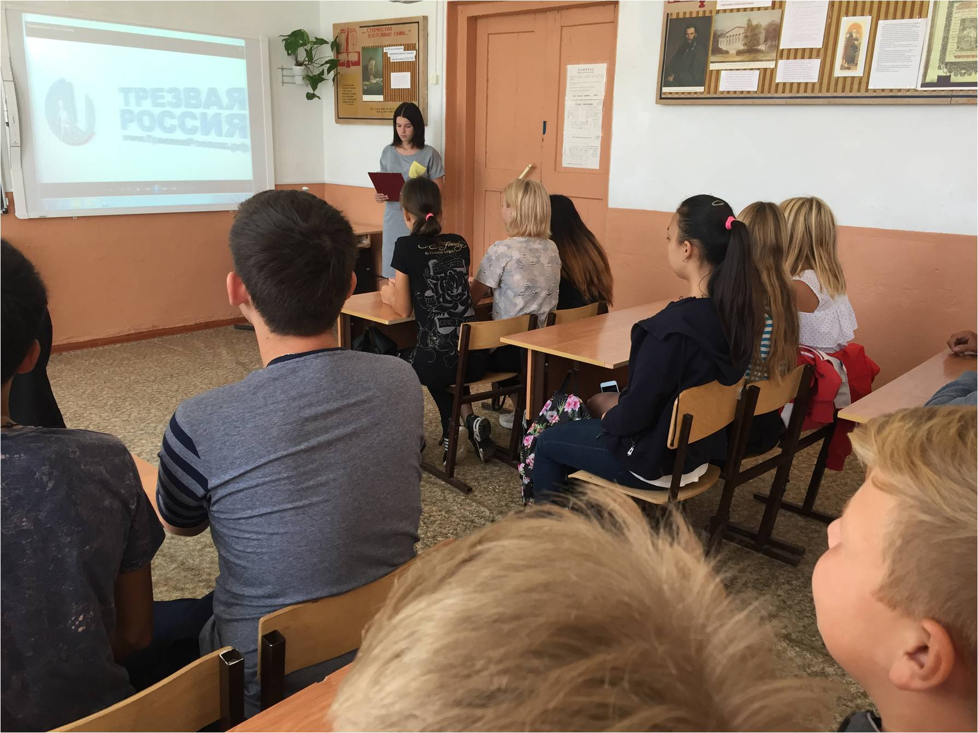

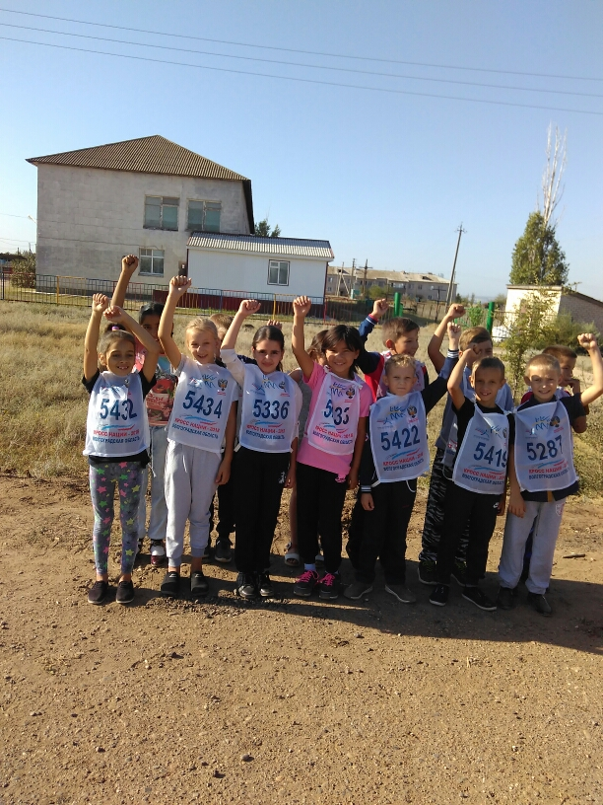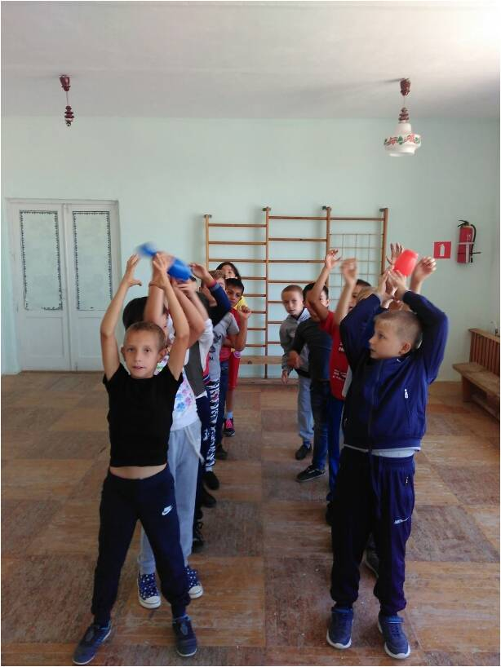

Директор О.В. Щупкина

